FAMILIESPEJDER
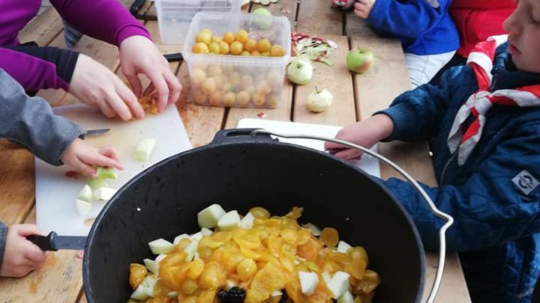
Spejder for børn i alderen 3 – 6 år, sammen med deres forældre

Vi mødes ca. hver 3. søndag kl. 10 – 12 og laver udendørs aktiviteter og bål.
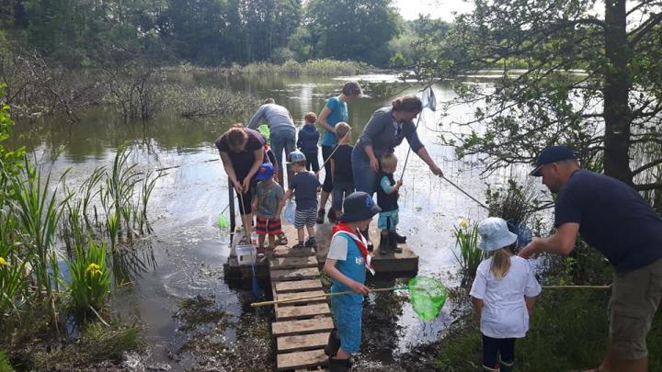
Vi slutter altid af med at lave noget spiseligt over bål.

Program for 1. halvår 2021

10. januar – Vi laver foderbrædder til havens
fugle

31. januar – Vi laver fuglefodder til havens fugle

21. februar – Tænkedag – hvad laver spejdere i
resten af verden?
14. marts – Spirer aktiviteter

11. april - Natur check – Dyr i skoven

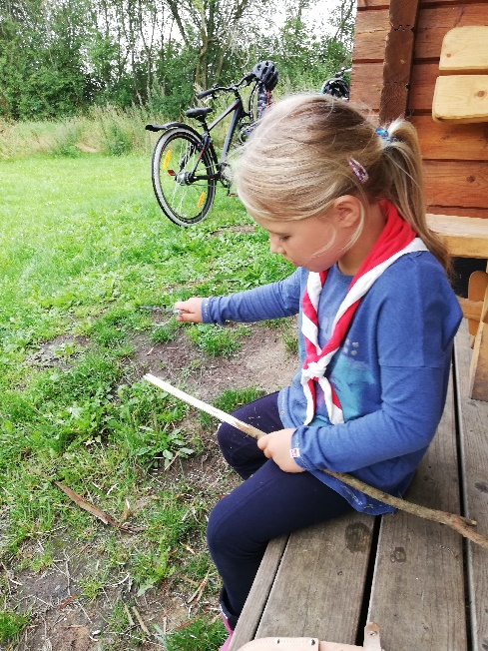
2. maj – Natur check – Dyr i søen

30. maj – Fiske tur

20. juni – Sommerafslutning med festmiddag over
bål

For mere information skriv til familiespejd@marskstig.dk eller
besøg vores hjemmeside: marskstig.dk

